Un message pour nos amis

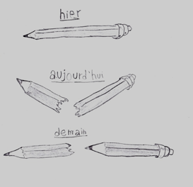
Le 7 janvier 2015, c’est le jour de l’attentat contre l’identité française, contre l’identité européenne, contre la liberté d’expression, contre la démocratie. Ce jour restera dans la mémoire de tous les européens comme le jour de l’attentat contre la pensée.
Premièrement, nos pensées vont aux familles, aux proches et aux collègues des victimes. L’objectif de cet attentat était de restreindre la liberté de penser et d’écrire en créant des interdits qui ne sont pas ceux de la République Française. Charlie Hebdo est devenu le représentant de la démocratie, de la liberté d’expression. La tristesse, la révolte ,on envahi les âmes des français et nos âmes . Nous sommes tous concerner par l’attentat. Les journalistes de Charlie Hebdo ont défendu avec leur sang la liberté d’expression.
Voilà le dessin réalisé par notre collègue de la neuvième A, Ene Claudiu, pour vous.

Ghiţă Robert, Onzième E, Collège Économique, Roumanie

